**Dienst Boxtel 1 oktober 2023**

Tweede zondag van de herfst (kinderen zijn de gehele dienst in hun eigen ruimte)

**VOORBEREIDING**

Muziek

Aansteken kaars (de gemeente gaat staan)

Zingen: Psalm 14: 1 en 2

Bemoediging

V: Onze hulp is in de Naam van de Heer

A: die hemel en aarde gemaakt heeft

V: die trouw blijft tot in eeuwigheid

A: en het werk van zijn handen niet loslaat.

stilte

Groet (de gemeente gaat weer zitten)

Zingen: Psalm 14: 4

Smeekgebed voor de nood van de wereld

Genadeverkondiging

Loflied: NLB 654: 1, 2, 5, 6

**DE BIJBEL OPEN**

Groet

V: De Heer zal bij u zijn.

A: De Heer zal u bewaren.

Gebed bij de opening van de schriften

Lezing: Genesis 6: 1-8 Herziene Statenvertaling

Genesis 6

[1] En het gebeurde, toen de mensen zich op de aardbodem begonnen te vermenigvuldigen en er dochters bij hen geboren werden,

[2] dat Gods zonen de dochters van de mensen zagen dat zij mooi waren, en zij namen zich vrouwen uit allen die zij uitgekozen hadden.

[3] Toen zei de HEERE: Mijn Geest zal niet voor eeuwig met de mens twisten, omdat ook hij vlees is, maar zijn dagen zullen honderdtwintig jaar zijn.

[4] In die dagen, en ook daarna, waren er reuzen op de aarde, toen Gods zonen bij de dochters van de mensen waren gekomen en die kinderen voor hen baarden; dit zijn de geweldenaars van oude tijden af, mannen van naam.

[5] En de HEERE zag dat de slechtheid van de mens op de aarde groot was, en dat al de gedachtespinsels van zijn hart elke dag alleen maar slecht waren.

[6] Toen kreeg de HEERE er berouw over dat Hij de mens op de aarde gemaakt had, en het bedroefde Hem in Zijn hart.

[7] En de HEERE zei: Ik zal de mens, die Ik geschapen heb, van de aardbodem verdelgen, van de mens tot het vee, tot de kruipende dieren en tot de vogels in de lucht toe, want Ik heb er berouw over dat Ik hen gemaakt heb.

[8] Maar Noach vond genade in de ogen van de HEERE.

Lezing: Mattheüs 27: 45-56 Herziene Statenvertaling

Mattheüs 27

[45] En vanaf het zesde uur kwam er duisternis over heel de aarde, tot het negende uur toe.

[46] Ongeveer op het negende uur riep Jezus met een luide stem: Eli, Eli, lama sabachtani? Dat betekent: Mijn God, Mijn God, waarom hebt U Mij verlaten?

[47] Sommigen van hen die daar stonden, zeiden, toen zij dit hoorden: Hij roept Elia.

[48] En meteen snelde een van hen toe, nam een spons, doordrenkte die met zure wijn, stak hem op een rietstok en gaf Hem te drinken.

[49] Maar de anderen zeiden: Houd op, laten wij zien of Elia komt om Hem te verlossen.

[50] Jezus riep nogmaals met luide stem en gaf de geest.

[51] En zie, het voorhangsel van de tempel scheurde in tweeën, van boven tot beneden; de aarde beefde en de rotsen scheurden;

[52] ook werden de graven geopend en veel lichamen van heiligen die ontslapen waren, werden opgewekt;

[53] en na Zijn opwekking gingen zij uit de graven, kwamen in de heilige stad en zijn aan velen verschenen.

[54] En toen de hoofdman over honderd en zij die met hem Jezus bewaakten, de aardbeving zagen en de dingen die gebeurden, werden zij erg bevreesd en zeiden: Werkelijk, Dit was Gods Zoon!

[55] En er waren daar veel vrouwen, die uit de verte toekeken; zij waren Jezus gevolgd van Galilea om Hem te dienen.

[56] Onder hen waren Maria Magdalena en Maria, de moeder van Jakobus en Joses, en de moeder van de zonen van Zebedeüs.

Zingen: NLB 574

Verkondiging

Muziek

Lied: NLB 647: 1, 2, 4

**BIDDEN EN DELEN**

Mededelingen

Collecte

Dankgebed

Voorbeden,

telkens beantwoord met:

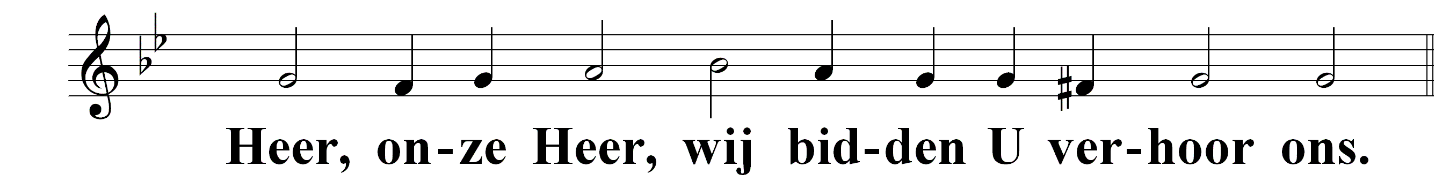

Stil gebed

Onze Vader

**WEGZENDING EN ZEGEN**

(de gemeente gaat staan)

Slotlied: NLB 611

Zegen, beantwoord met:

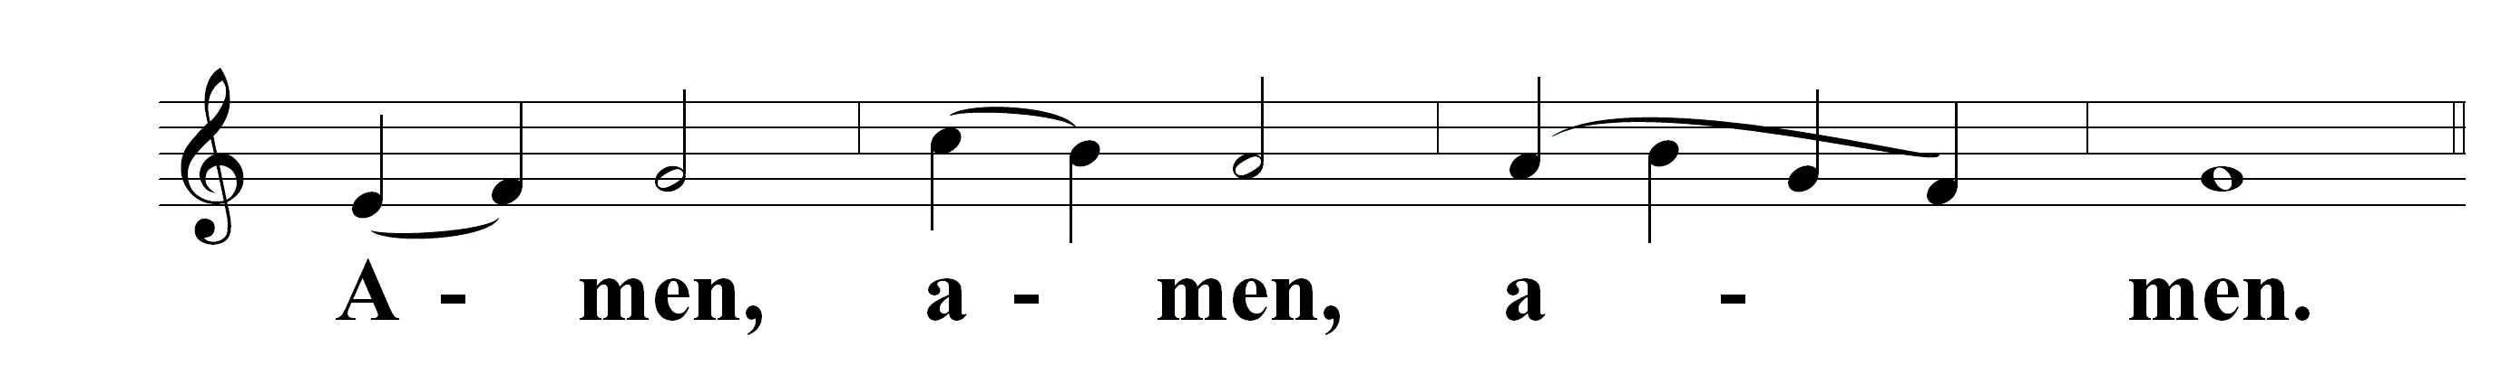

Muziek